«Келісемін» «Бекітемін»

Тәрбие ісінің меңгерушісі: Ақмешіт ауылының, №15 орта

Г.А.Куракпаева мектеп ММ -нің директоры:

« » 2017ж. С.Б.Аппасов

« » 2017ж

. .

**1 желтоқсан – Қазақстан Республикасының Президент күніне арналған**

**ашық сынып сағаты**

***Тақырыбы: «Менің тұңғыш Президентім!»***

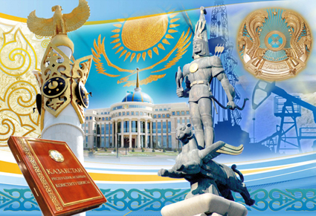

Жауапты: Балгожина Б.А.

2017-2018 оқу жылы

Күні: 29.11.2017ж.

Сыныбы: 5

Тақырыбы: Менің тұңғыш Президентім!  
  
Мақсаты: 1. Оқушыларға Президентіміз Н.Ә. Назарбаев туралы мәлімет беру, сан қырлы талант иесі, құдіретті тұлға екенін таныту.  
2. Елімізге еңсе тіктетіп, мемлекетімізді мығымдап берген, халқымызды әлемге танытып, алаш баласының абыройын ақсақтатқан Елбасының кісілік келбетін меңгерту.  
3. Отанын сүюге, елжандылыққа, елі сүйген Елбасынан үлгі алуға тәрбиелеу.  
Көрнекілігі: Елбасы суреттері, интерактивті тақта  
Сынып сағатының барысы:  
I. Ұйымдастыру кезеңі.  
Психологиялық әзірлік.

**Гимн**  
Кіріспе.  
- Қазақстан Республикасының тұңғыш президенті Нұрсұлтан Назарбаев Әбішұлы сияқты талантты тұлғаның, халқын сүйетін ұлтжанды азаматты  
білмейтін адам баласы жоқ. Алты жастағы баладан алпыс жастағы қартта  
амандығын тілеп, тілеулес болып отырады.  
Президент Нұрсұлтан Назарбаев 1 желтоқсанды «Қазақстанның Тұңғыш Президентінің Күні»ретінде атап өтетін заңға қол қойды. Оған сай 1 желтоқсан енді мемлекеттік ресми мерекелер қатарына енеді. Бұл біздің үлкен қуанышымыз, үлкен жетістіктеріміздің бірі.  
Бүгін біз 1-желтоқсан Президент күніне орай «Менің тұңғыш Президентім» атты сынып сағатын өтеміз.  
Негізгі бөлім .  
**Бейнебаян көрсету**.

Бейнебаян көргеннен кейін талқылау.  
Нұрсұлтан Әбішұлы Назарбаев өміріне тоқталу.

**«Джигсо» стратегиясы  
Балалық шағы**1940 жылы 6 шілдеде Іле Алатауының баурайындағы Үшқоңыр жайлауында Әбіш пен Әлжан Назарбаевтардың шаңырағында көптен күткен ұл өмірге келді. Оған әке-шешесі Нұрсұлтан деп ат қойды.  
Сәбиге ат таңдаудың өзі жатқан бір хикаяға айналды. Тойға жиналған ағайын-туыс түрлі есімдерді тұс-тұстан айтып жатты. Ең ақырында жаңа туған ұлдың әжесі Мырзабала мынадай ұсыныс білдірді: «Менің сүйікті немерем екі бірдей есімді алып жүрсін. Оның аты Нұрсұлтан болсын».  
Әлемдегі барлық әжелер секілді Мырзабала да немересінің азамат болып қалыптасуына ерекше еңбек сіңірді. Нұрсұлтанның анасы Әлжан Мырзабаланың балалары мен келіндеріне ақыл-кеңес беріп, халықтың байырғы дәстүрлері мен жоралғылары туралы әңгімелейтінін, немересі Нұрсұлтанның тәрбиесіне аса белсеніп кіріскенін еске алады.  
Мырзабаланың ұлы, Нұрсұлтан Назарбаевтың әкесі – Әбіш 1903 жылы Алатаудың бөктерінде, Назарбай бидің шаңырағында өмірге келді.  
  
Әбіш Назарбаев көңілді, қадірлі адам болды. Ол тек қазақ тілінде ғана емес, орыс және балқар тілдерінде де еркін сөйлейтін. Әбіш қазақ және орыс әндерін беріліп айтатын, әңгімелескен адамын зейін қойып тыңдап, пайдалы кеңес бере білетін. Әбіш Назарбаев 1971 жылы қайтыс болды.  
  
  
**Менің Отаным –ҚАЗАҚСТАН**. Тәуелсіздік -елімізде салтанат құрған береке-бірліктің, достық пен ынтымақтың айғағы.

1991 жылы Қазақстанның тұңғыш Президенті сайланды. Ол Нұрсұлтан Әбішұлы Назарбаев.  
1991 жылы 16-желтоқсанда Елбасымыз Н.Ә. Назарбаев қол қойған Қазақстанның мемлекеттік тәуелсіздігі туралы Конституциялық заң қабылданды. Қазақстан тәуелсіз мемлекет болды.  
1992жылдың 4 маусымында Мемлекеттік Рәміздер қабылданған күн. 1993жылдың15 қарашасында ұлттық төл теңгеміз айналымға түсті.   
1995жылдың 30 тамызында Ата Заңымыз қабылданды.

2010 жылы Елбасы Қазақстан өлкесінің барлық жерін түгел аралап шығуымен қатар шет мемлекеттерге де барған.  
Осының бәрі ел қамы, ел болашағымен байланысты. Достық қарым –қатынас  
жақсы жолға қойылған. Тынымсыз еңбегі арқасында Қазақстанды әлем таныды.

Бізде Ата Заңымыз, рәміздеріміз, теңгеміз, Астанамыз, Президентіміз бар. Сондықтан біз- Тәуелсіз мемлекет болып саналамыз.

**Астана туралы қызықты деректер**

Қалада қазақтар, орыстар, украиндар, татарлар, кәрістер, армяндар, әзірбайжандар, еврейлер, белорустар, грузиндер, молдавандар, тәжіктер, өзбектер және басқа да халық өкілдері тұрады.

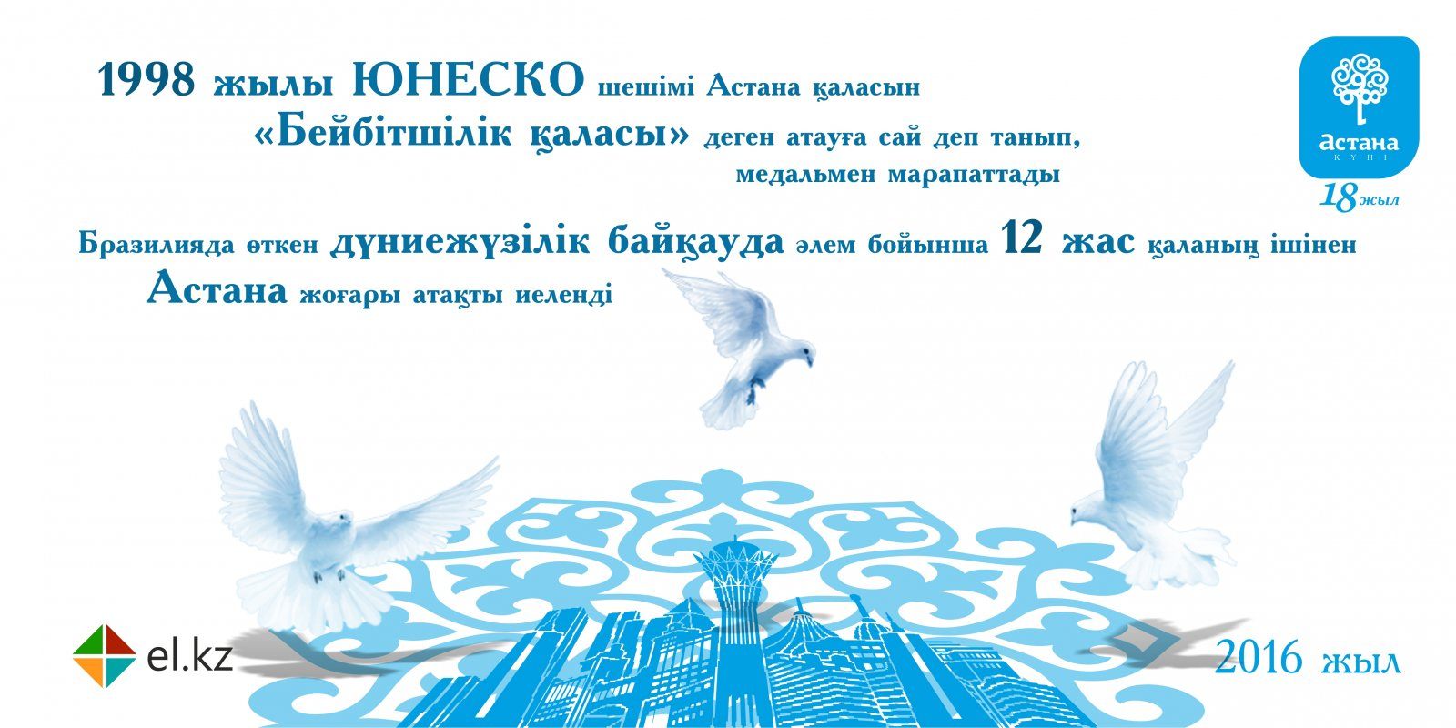

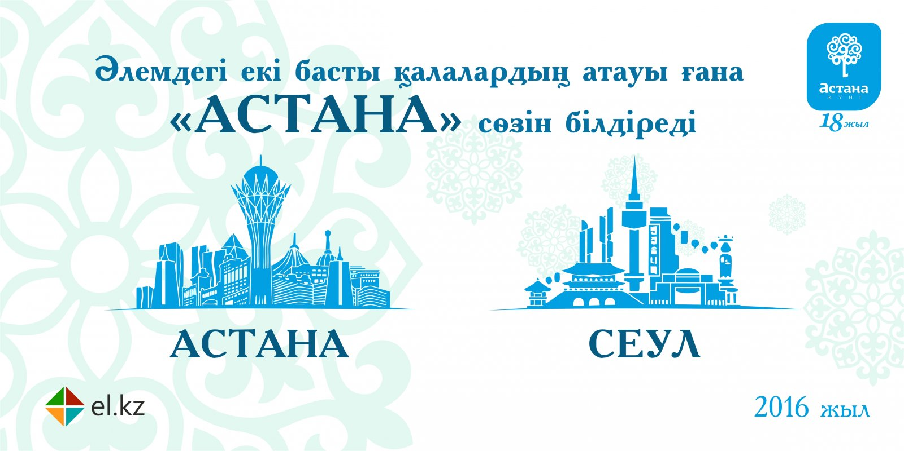

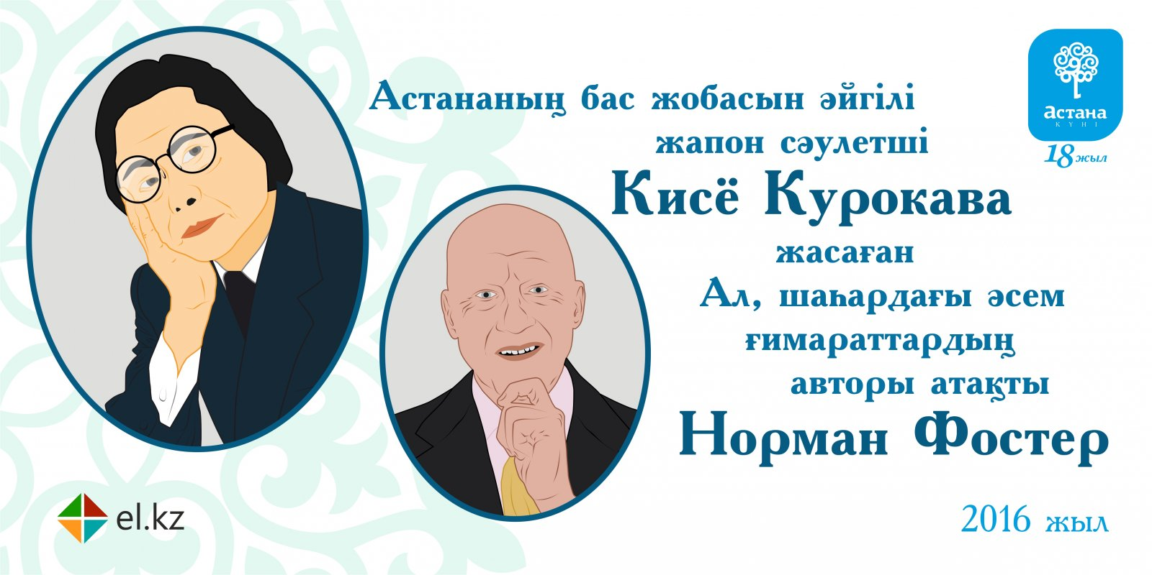

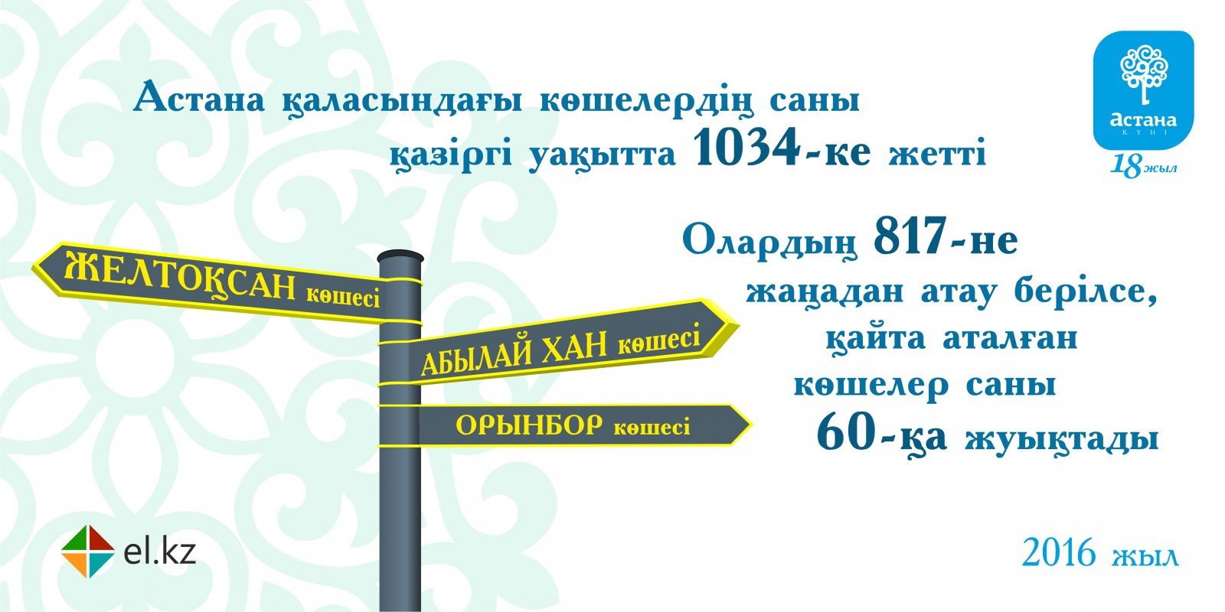

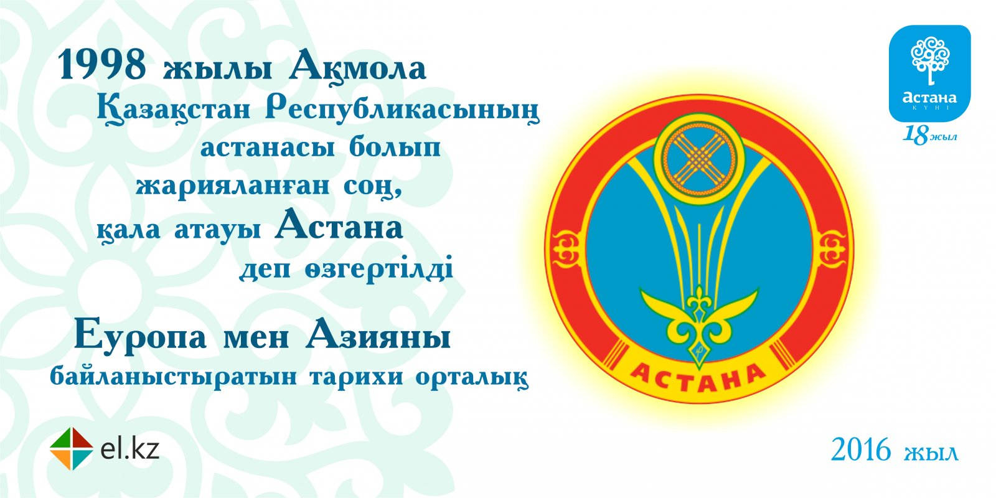

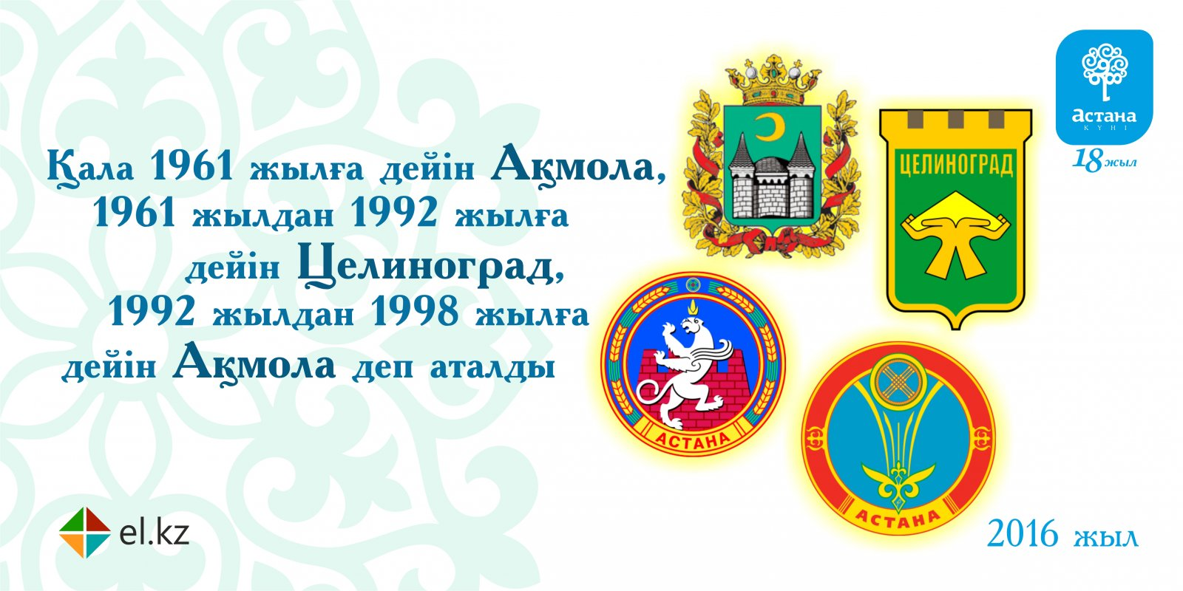

Қорытынды:

«Жуан», «жіңішке» сұрақтарды құрып, жауап беру.  
1. Тәуелсіз елдің бір мүшесі ретінде сіздер қандай үлес қосып жүрсіздер?  
2. Басшы адам қандай болу керек?

Мұғалім  
Елбасы Нұрсұлтан Назарбаевтың  
« Біз көшпенділердің ұрпағымыз. Ержүрек халықтың жалғасымыз.  
Мен жастарға сенемін. Әрқашан тұрақтылықты қорғап, бірлікті  
сақтаңдар» деген сөзімен сабағымызды аяқтаймыз.  
Әрқашан елін сүйер, жерін қорғар азамат болып өсулеріңе тілектеспін.

Бағалау: «Бес кеңес»  
  
Үйге тапсырма «Менің тұңғыш Президентім» шығарма жазу

**1-желтоқсан-Қазақстан тұңғыш Президенті күніне орай «Менің тұғғыш *Президентім» атты сыныптан тыс сағатының анықтамасы***

1-желтоқсан-Қазақстан тұңғыш Президенті күніне орай «Менің тұғғыш *Президентім» атты сыныптан тыс сағаты өтті.*

Мақсаты: 1. Оқушыларға Президентіміз Н.Ә. Назарбаев туралы мәлімет беру, сан қырлы талант иесі, құдіретті тұлға екенін таныту.  
2. Елімізге еңсе тіктетіп, мемлекетімізді мығымдап берген, халқымызды әлемге танытып, алаш баласының абыройын ақсақтатқан Елбасының кісілік келбетін меңгерту.  
3. Отанын сүюге, елжандылыққа, елі сүйген Елбасынан үлгі алуға тәрбиелеу.  
Сынып сағатына тәрбие ісінің меңгерушісі Г.А. Куракпаева, 6-сынып жетекшісі Г.Б. Кумекбаева, қазақ тілі мен әдебиеті пәнінің мұғалімі Сулейменова Ж.Ш. және 16 оқушы қатысты.

Сынып сағатына оқушылар белсене қатысты, әртүрлі әдіс-тәсілдер қолданылды. Н.А. Назарбаев туралы көп мағлұмат берілді.

Сынып сағаты мақсатына жетті.

5-сынып жетекшісі: Б.А. Балгожина

